Konference
“Progresīva zemkopība – augsnes apstrādes sistēmas, saimniecību prakses un izaicinājumi”
Datums: 26.01.2023. pl.10.30.
Vieta: Latvijas Lauku konsultāciju un izglītības centrs, Rīgas iela 34, Ozolnieki, Jelgavas novads.

Laiks | Saturs | Lektori
10.00 | Dalībnieku reģistrācija/kafija
10.30 | Semināra atklāšana | Oskars Balodis, Dr. agr., LLKC Augkopības nodaļas vadītājs, konferences moderators
10.35 | Projekta uzdevumi  Projekta partneru raksturojums un devums | Inga Jansone, Dr. agr., Agroresursu un ekonomikas institūts (AREI), vadošā pētniece
10.45 | Augsnes apstrādes veida ietekme uz augsnes īpašībām un kultūraugu ražu | Līvija Zariņa, Dr. agr., AREI vadošā pētniece
11.05 | Klimata, kultūraugu audzēšanas vietas un sējas laika ietekme uz uztvērējaugu maisījumu produktivitāti | Solveiga Maļecka, Mg. lauks., AREI pētniece
11.45 | Uztvērējaugu ietekme uz agro-ekosistēmu | Inga Morozova, PhD., AREI, pētniece
12.00 | Viedokļi un jautājumi lektoriem
12.30–13.00 | Kafijas pauze
13.00 | Dažādu zemkopības sistēmu saimnieciskie rezultāti: projekta empīriskie dati | Ieva Leimane, AREI ekonomiste, pētniece
13.20 | Slāpekļa aprites novērtēšana zemkopības sistēmās | Alberts Auziņš, Dr. oec., AREI vadošais pētnieks
13.40 | Modelēšanas rīks zemkopības sistēmas izvēlei | Andris Miglavs, Dr. oec., SIA “Edo Consult” ekonomists
14.00 | Viedokļi un jautājumi lektoriem
14.20 | Diskusija ar projekta partneriem un kopsavilkums par paveikto. | Oskars Balodis, Dr. agr., konferences moderators  Inga Jansone, Dr. agr., projekta vadītāja  Māris Korņējevs, VAKS agronoms  Kārlis Ruks, ZS Rietumi, īpašnieks  Gatis Pētersons, ZS Rožkalni, agronoms
15.00 | Konferences kopsavilkums. Noslēguma sarunas kafijas pauzē. | Noslēguma sarunas kafijas pauzē.

Konferenci iespējams klausīties un skatīties tiešraidē LLKC Facebook kontā @LLKCOzolnieki un www.laukutikls.lv mājaslapā.

Konferences laikā tiks fotografēts/filmēts, un šie materiāli var tikt izmantoti publicitātes nolūkos.
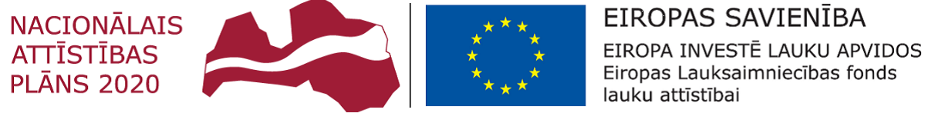
Konference tiek īstenota projektā “Progresīva zemkopības sistēma kā pamats vidi saudzējošai un efektīvai Latvijas augkopībai” (Nr.19-00-A01612-000011).

